Lückentext (Fachpraktiker*innen)
„Konjunkturschwankungen“
Es gibt Zeiten, in denen geht es einem Land gut. Dann _______________________ die Löhne, es gibt wenig Arbeitslose und in den Betrieben wird _____________ produziert.
Es gibt aber auch Zeiten, in denen ist es genau anders. Die Arbeitgeber wollen die Löhne nicht erhöhen, weil sie kaum Gewinn machen. Sie müssen dann Arbeitnehmer ____________________ und die Arbeitslosigkeit __________________.
Diese Änderungen der Wirtschaftslage nennt man „ ______________________“.
Man hat festgestellt, dass sich die Änderungen der Wirtschaftslage __________________________ und ein bestimmtes Muster vorweisen. Sie erfolgen _____________________________ und wiederholen sich in der Regel alle ____________________________________.
Man unterscheidet vier Konjunkturphasen:
- Tiefstand
- Aufschwung
- ________________________________
- Abschwung
( steigt / viel / wiederholen / Hochkonjunktur / steigen / Konjunktur / entlassen / wellenförmig / 4 bis 11 Jahre )
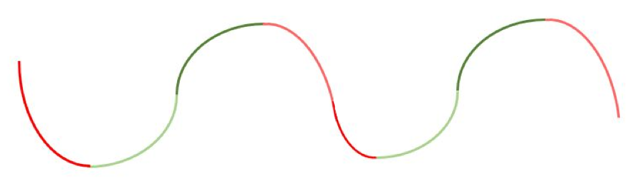
Abschwung
Tiefstand
Aufschwung
Hochkonjunktur
Abschwung
Tiefstand
Aufschwung
Hochkonjunktur
Abschwung

Tiefstand
Während des Tiefstandes wird weniger produziert, weil nicht so viel gekauft wird. Die Produktion ist _____________________. Die Menschen sparen ihr Geld lieber anstatt es auszugeben. Die Löhne sind ________________________.
Wenn die Menschen nicht mehr so viel kaufen, müssen die Hersteller die Preise senken. Waren und Dienstleistungen kosten weniger. Die Preise sind ________________________.
Wenn die Betriebe weniger produzieren, brauchen sie weniger Arbeitskräfte. Arbeitnehmer werden entlassen. Die Arbeitslosigkeit ist ___________________________.
Aufschwung
Während des Aufschwungs wird zunehmend mehr produziert. Die Produktion ________________. Die Menschen geben zunehmend mehr Geld aus, weil auch die Löhne _______________________.
Wenn die Menschen mehr kaufen, _____________________ die Preise. Waren und Dienstleistungen werden ____________________.
Wenn die Betriebe mehr produzieren brauchen sie mehr Arbeitskräfte. Arbeitnehmer werden eingestellt. Die Arbeitslosigkeit _________________.
(niedrig / steigt / hoch / niedrig / teurer / steigen / sinkt / niedrig / steigen)
Hochkonjunktur
Der Aufschwung erreicht seinen Höhepunkt. Das ist die Hochkonjunktur. Während der Hochkonjunktur wird _____________ produziert. Die Produktion ist _________________. Die Betriebe machen Gewinn und bezahlen die Arbeitnehmer gut. Die Löhne sind ________________.
Wenn die Menschen mehr verdienen und mehr kaufen, steigen auch die Preise. Die Preise sind ____________.
Weil die Betriebe viel produzieren, brauchen sie mehr Arbeitskräfte. Arbeitnehmer werden eingestellt. Die Arbeitslosigkeit ist _____________________.

Abschwung
Nach der Hochkonjunktur folgt der Abschwung.. Die Produktion _______________. Die Betriebe machen weniger Gewinn und zahlen weniger Lohn. Die Löhne ___________________.
Weil die Menschen weniger Geld haben, kaufen sie nicht mehr so viel. Die Preise _______________, damit die Ware verkauft werden kann.
Weil die Betriebe weniger produzieren, brauchen sie weniger Arbeitskräfte. Arbeitnehmer werden entlassen. Die Arbeitslosigkeit ___________________.
(niedrig / sinkt / hoch / sinken / hoch / sinken / viel / hoch / steigt)

